Примерные оценочные материалы, применяемые при проведении промежуточной аттестации по дисциплине (модулю)
«Функционально-структурный и процессный анализ объектов транспортного и строительного комплекса»

При проведении промежуточной аттестации обучающемуся предлагается дать ответы на 2 вопроса из нижеприведенного списка.

Примерный перечень вопросов (экзамен)
- Функционально-структурный и процессный анализ объектов транспортного и строительного комплекса.
- Основные инвариантные понятия техники.
- Технический объект и технология. Иерархия описания технических объектов.
- Систематика задач поиска и выбора проектно-конструкторских решений.
- Окружающая среда технического объекта. Список требований.
- Построение конструктивной функциональной структуры объектов транспортного и строительного комплекса.
- Построение потоковой функциональной структуры объектов транспортного и строительного комплекса.
- Описание физического принципа действия объектов транспортного и строительного комплекса.
- Законы строения и развития техники.
- Критерии развития технических объектов.
- Критерии развития, показатели качества и список недостатков объектов транспортного и строительного комплекса.
- Функциональные, технологические, экономические, антропологические критерии развития объектов транспортного и строительного комплекса.
- Законы строения объектов транспортного и строительного комплекса.
- Законы развития объектов транспортного и строительного комплекса (стадийного развития технических объектов(ТО), прогрессивной эволюции ТО, изменения значений критериев эффективности на протяжении развития конструкции, сохранения старых структур ТО, возрастания сложности ТО, возврата к старым структурам ТО, диффузии инноваций, инновационно -технологических экономических укладов).
- Постановка и анализ задачи исследовательского (концептуального) проектирования новых технических и организационных систем.
- Предварительная постановка задачи исследовательского (концептуального) проектирования новых технических и организационных систем.
- Уточненная постановка задачи исследовательского (концептуального) проектирования новых технических и организационных систем.
- Методы исследовательского проектирования
- Эвристические методы решения изобретательской задачи.
- Особенности различных методов мозговой атаки.
- Эвристический прием. Межотраслевой фонд эвристических приемов.
- Постановка изобретательской задачи и ее решение.
- Индивидуальный фонд эвристических приемов. Диалектика изобретательства.
- Матрица устранения технических противоречий.
- Вепольный анализ творческих решений.
- Стандартные решения в изобретательстве.
- Морфологическая комбинаторика.
- Постановка задачи и построение конструктивно- функциональной структуры.
- Составление морфологических таблиц.
- Методы выбора наиболее эффективных технических решений.
- Процедуры и алгоритмы выбора наиболее эффективных технических решений.
- Элементарные физические операции.
- Построение потоковых структур преобразования вещества, энергии и сигналов в проектируемых ТО.
- Синтез физических и технических принципов действия ТО.
- Автоматизированные системы исследовательского проектирования.
- Методика автоматизированного кластерного анализа морфологического множества.
- Выбора инновационных технических решений на основе патентных исследований.
- Фонд физико-технических эффектов.
- Автоматизация синтеза Физических принципов действия (ФПД) по заданной физической операции.
- Морфологический синтез ФПД.
- Патентные исследования с использованием Международных баз данных изобретений, полезных моделей и товарных знаков.
- Виды и цели патентных исследований.
- Международные базы данных патентной информации.
- Аналитические компьютерные системы обработки патентной информации.
- Компьютерная реализация творческих процедур исследовательского проектирования.
- Аналитические компьютерные системы обработки научно-исследовательской информации.
- Формализация и компьютерная реализация творческих процедур исследовательского проектирования.
- Формализация и компьютерная реализация творческих процедур: устранения технических противоречий в совершенствуемых системах; комбинаторного изобретательства.
- Формализация и компьютерная реализация творческих процедур: поиска применения новшествам; поиска новых актуальных потребностей; генерации гирлянды ассоциаций; мозгового штурма.
- Использование методов искусственного интеллекта
- Структура и принципы разработки базы знаний экспертной системы прогнозирования новых технических решений.
- Исследовательские сценарии экспертной системы для поддержки изобретательства.
- Структура и принципы разработки базы знаний интеллектуальной системы.
- Процедуры поиска новых технических решений с использованием интеллектуальной системы.
- Структура баз данных и баз знаний интеллектуальной системы синтеза.
- Виды целевых функций оценки и отбора эффективных решений в процессе синтеза.
- Использование экспертных знаний о способах устранения технических противоречий.
- Методы интеллектуального эвристического, структурно-логического и эволюционного синтеза инноваций.

Примерный перечень тестовых заданий для проведения текущего и промежуточного контроля (экзамен)

Тест 1.
«Процессный анализ технических систем»
Тест №1 «Функциональный и процессный подходы»
1. Каковы основные принципы функционального подхода к управлению организацией
2. Выберите три условия, при которых функциональный подход к управлению организацией был и остается эффективным.
3. Какие изменения привели к тому, что функциональный подход к управлению организацией перестал соответствовать новым условиям?
4. Выберите три характеристики, которые присущи линейно-функциональной структуре.
5. Какой из недостатков линейно-функциональной структуры более всего не соответствует новому условию - «возросли требования потребителей к качеству товаров»?
6. Какие из недостатков линейно-функциональной структуры не соответствуют новому ус- ловию - «уменьшилось время жизни товара на рынке»?
7. Выберите три положения, характерных для процессного подхода.
8. Выберите три положения, характерных для функционального подхода
9. Выберите организационные подразделения, которые относятся к ресурсным.
10. Выберите организационные подразделения, которые относятся к командам процессов.
11. Выберите все правильные высказывания относительно формирования команд процессов.
12. Каковы основные функции президента компании в процессно-ориентированной структуре?
13. Каковы функции владельца ресурса в процессно-ориентированной структуре?
14. Каковы функции владельца процесса в процессно-ориентированной структуре?
15. Каковы последствия применения новой «процессной» организационной структуры?
16. Каковы основные функции менеджеров после введения процессной оргструктуры? Выберите одну или несколько функций
17. Как изменяется содержание работы исполнителей после введения процессной оргструктуры?
18. Каков основной критерий оплаты труда сотрудников после введения процессной оргструктуры?
19. Каков основной критерий продвижения в должности после введения процессной оргструктуры?
20. Какие из ниже перечисленных концепций относятся к функциональному подходу?
21. Выберите три принципа, характерных для концепции CPI Э. Деминга.
22. Выберите три принципа, характерных для теории глобального управления качеством
(TQM).
23. Каковы основные положения реинжиниринга бизнес-процессов?
24. Какие из концепций предусматривают использование информационных технологий для реконструкции и автоматизированной поддержки бизнес-процессов?
25. В чем отличие методов CPI и TQM от реинжиниринга бизнес-процессов?

Тест №2 «Основные понятия процессного подхода»
1. Из списка процессов, функций и подразделений бизнеса выберите процессы.
2. Каковы основные свойства процесса?
3. Из списка процессов, функций и подразделений бизнеса выберите процессы, а из них – те бизнес-процессы, которые являются классами.
4. Из списка процессов, функций и подразделений бизнеса выберите процессы, а из них – те бизнес-процессы, которые являются экземплярами
5. Выберите примеры внутренних бизнес-процессов.
6. Выберите примеры внешних бизнес-процессов.
7. Каковы признаки того, что цепочка действий является самостоятельным бизнес- процессом?
8. Каковы признаки того, что цепочка действий является функцией(частью бизнес- процесса)?
9. Расположите характеристики различных типов потребителей бизнес-процессов в следующем порядке: первичные, вторичные, косвенные, внешние, внешние косвенные.
10. Что относится к ресурсам бизнес-процесса?
11. Что является интерфейсом бизнес-процесса?
12. Кто является владельцем бизнес-процесса?
13. Выберите примеры ключевых показателей результативности (КПР) бизнес-процесса.
14. Выберите бизнес-процессы, относящиеся к основным процессам производства. Перечислите их в порядке следования в жизненном цикле.
15. Выберите бизнес-процессы, относящиеся к вспомогательным процессам производства.
16. Из списка процессов текущего управления и процессов оптимизации бизнеса выберите процессы, относящиеся к текущему управлению, и расположите их в порядке следования в цикле управления.
17. Из списка процессов текущего управления и процессов оптимизации бизнеса выберите процессы, относящиеся к оптимизации
18. Установите соответствие между конкретными бизнес-процессами и типами процессов
(основной производственный процесс, вспомогательный производственный процесс, процесс текущего управления, процесс реинжиниринга)
19. Составьте пары: наименование этапа цикла Деминга - его содержание. Перечислите пары в порядке следования этапов (например, 3-1, 2-3, 4-2, 1-4).
20. Составьте пары: наименование этапа реинжиниринга бизнес-процессов - его содержание.
Перечислите пары в порядке следования этапов (например, 3-1, 2-3, 4-2, 1-4).
21. На каком этапе реинжиниринга бизнес-процессов формируется модель «Как есть» («As is») процесса, на каком – модель «Как должно быть» («To be») процесса?

Тест №3 «Структурное моделирование бизнеса»
1. Выберите примеры наименований функциональных блоков IDEF0-диаграммы
2. Выберите примеры наименований механизма функционального блока IDEF0-диаграммы.
3. Выберите примеры наименований управления функционального блока IDEF0-диаграммы
4. Что означают стрелки разных типов, связанные с функциональным блоком IDEF0- модели? Напишите ответы для каждого типа стрелок именно в таком порядке: вход, вы- ход, управление и механизм.
5. Что отражают отношения (стрелки), связывающие функциональные блоки одной IDEF0- диаграммы?
6. Что такое портовый узел IDEF0-модели?
7. Чем являются граничные стрелки (портовые узлы) на декомпозиционной IDEF0- диаграмме?
8. Какие связи между двумя функциональными блоками одной декомпозиционной IDEF0- диаграммы допустимы? Напишите пары: сторона первого блока, из которой может выходить стрелка – сторона второго блока, в который может входить эта стрелка.
9. Какой тип связи между функциональными блоками IDEF0-диаграммы используется в ситуации, когда один блок вырабатывает план, предписывающий, что и как должен делать другой блок?
10. Что отражают отношения, связывающие функциональные блоки диаграммы дерева узлов
IDEF0-модели?
11. Какие элементы могут включать IDEF3-диаграммы?
12. Что означает факт, что два блока работ IDEF3-диаграммы соединены сплошной линией с обычной стрелкой?
13. Что означают стрелки разных типов, связывающие элементы IDEF3-диаграммы? Напишите последовательно пары: тип стрелки (из левого столбца таблицы) – ее значение (из правового столбца таблицы)
14. Какие элементы IDEF3-диаграммы могут связывать отношения приоритета
(Precedence)?
15. Что означает перекресток ветвления «асинхронное И» (слияния «асинхронное И», ветвления «синхронное ИЛИ» и т.д.)?
16. Какой перекресток нужно использовать на диаграмме IDEF3 для следующей ситуации:
«...»?
17. Выберите правильные высказывания относительно следования друг за другом перекрестков IDEF3-модели.
18. Что позволяет отразить DFD-модель?
19. Какие элементы и отношения (стрелки) могут включать диаграммы DFD?
20. Выберите примеры наименований для разных типов элементов DFD-диаграммы (работа, хранилище данных, поток данных, внешняя сущность).
21. Что могут отражать отношения (стрелки), связывающие элементы одной DFD- диаграммы?

Тест №3 «Методологии и средства моделирования бизнеса»
1. Каковы основные принципы моделирования?
2. Что понимается под адекватностью модели?
3. Что отображают познавательные (нормативные) модели?
4. Что отображают статические (динамические) модели?
5. Что отображают стохастические (детерминированные) модели?
6. К каким типам моделей относится проектируемая организационная структура новой компании?
7. Что предполагает моделирование бизнеса с использованием структурных методов?
8. Какие методологии моделирования относятся к структурным?
9. Что
(кто) является главными структурообразующими элементами в объектно- ориентированном подходе к моделированию бизнеса?
10. Какая методология (язык) моделирования относится к объектно-ориентированным?
11. Каково основное назначение имитационного моделирования бизнеса?
12. Что отображается в виде схемных модулей (модулей, представленных на схеме) имитационной модели на языке SIMAN?
13. Какую информацию может содержать отчет, генерируемый по результатам «проигрывания» имитационной модели на языке SIMAN?
14. Установите соответствие типами представлений методологии ARIS и содержанием моде- лей.
15. Выберите пример модели, относящиеся к моделям процессов/управления методологии
ARIS.
16. Расположите инструментальные средства моделирования бизнеса по уровням интегрированности.
17. К какому классу инструментальных средств моделирования бизнеса по типу поддерживаемых моделей и по их количеству относится средство BPwin?
18. К какому классу инструментальных средств моделирования бизнеса по типу поддерживаемых моделей и по их количеству относится средство Rational Rose?
19. К какому классу инструментальных средств моделирования бизнеса по типу поддерживаемых моделей и по их количеству относится средство ARIS?
20. Каковы основные функции инструментального средства BPwin?
21. Каковы основные функции инструментального средства Rational Rose?
22. Какие из инструментальных средств для моделирования бизнеса имеют возможности функционально-стоимостного анализа бизнес-процессов?
23. Какие из инструментальных средств для моделирования бизнеса имеют возможности имитационного моделирования бизнес-процессов?

Тест №4 «Системный анализ предприятия»
1. Какие виды анализа относятся к анализу макроокружения?
2. Какие виды анализа относятся к анализу микроокружения?
3. Каковы цели сравнительного анализа системы?
4. Какова основная цель ретроспективного анализа системы?
5. Какие виды анализа относятся к качественному анализу?
6. Установите соответствие между типами запросов клиентов (по наличию потребности и наличию выполнения) и квадрантами матрицы анализа запросов
7. В таблице для каждого 4 видов запросов клиентов
(З1, З2, З3, З4) указано, есть ли в нем потребность и выполняется ли он. Отнесите каждый из запросов к одному из четырех квадрантов матрицы анализа запросов - "недовольство", "бездействие", "рост", "необоснованный расход ресурсов" .
8. Что является объектом бенчмаркинга? Выберите примеры.
9. Выберите работы, выполняемые в технологии бенчмаркинга, и перечислите их в порядке выполнения
10. В таблице приведены оценки уровня показателей процессов П1, П2, П3, П4 и оценки важности этих процессов (низкая, высокая). Отнесите каждый из процессов к одному из четырех квадрантов матрицы показателей - "не важно" , "перебор", "улучшение необходимо", "все в порядке".
11. Что определяется в ходе логического анализа бизнес-процесса?
12. Ниже приведено описание бизнес-процесса «...» в виде списка шагов. Перечислите но- мера шагов, относящихся к НУЦ–действиям (Не Увеличивающим потребительскую Цен- ность продукта).
13. Выберите примеры УПЦ-действий (Увеличивающих Потребительскую Ценность), УОЦ- действий (Увеличивающих Организационную Ценность) и НУЦ-действий (Не Увеличивающие Ценность), например: УПЦ - а, е, УОЦ - б, НУЦ - в, г, д.
14. Чему соответствуют центры стоимости в методе функционально-стоимостного анализа?
15. Выберите примеры центров стоимости, используемых в методе функционально- стоимостного анализа.
16. Чему равна стоимость функционального блока IDEF0-диаграммы нижнего уровня в соответствии с методом функционально-стоимостного анализа?
17. Как определяется стоимость декомпозированного функционального блока IDEF0- диаграммы в функционально-стоимостном анализе?
18. Что такое критический путь?
19. Что называется фактором риска?
20. Расположите работы, выполняемые в процессе управления рисками, в порядке их выполнения.
21. В таблице приведены риски и способы их устранения. Классифицируйте способы устранения рисков как «уклонение» (у), «компенсация» (к), «распределение» (р).
Запрос Потребность \Выполнение

Тест 5.
«Процессный анализ технических систем»

Комплект тестовых заданий №5

Задания закрытого типа
Задания альтернативного выбора
Выберите один правильный ответ

Простые (1 уровень)

- Можно считать, что в организации внедрен процессный подход, если:
А) описаны "сквозные" бизнес-процессы
Б) бизнес-процессы регламентированы (на требуемом уровне детализации) и увязаны по входам и выходам
В) описаны бизнес-процессы, требуемые ISO 9001:2015

- Бизнес-процесс – это:
А) деятельность, преобразующая входы в выходы, представляющие ценность для клиента
Б) Преобразование входов отдельных модулей бизнес-системы в выходы.
В) Цепочка работ, последовательно выполняемых сотрудниками организации.
Г) Совокупность функций различных взаимодействующих отделов, представленная в виде графической схемы
- Входы бизнес-процесса – это:
А) Сырье и материалы
Б) Регламентирующие процесс документы
В) Информация (документы) и материальные объекты

- Выходы бизнес-процесса – это:
А) Отчетные документы
Б) Готовые изделия
В) Результат выполнения бизнес-процесса - информация (документы) и материальные объекты.

- Ресурсы бизнес-процесса – это:
А) Персонал.
Б) Финансовые средства.
В) Здания и сооружения.
Г) Оборудование, персонал, инфраструктура, среда, программное обеспечение, используемые для выполнения процесса

- Владелец бизнес-процесса – это:
А) Сотрудник, отвечающий за бизнес-процесс
Б) Должностное лицо, которое имеет в своем распоряжении ресурсы, управляет ходом бизнес-процесса и несет ответственность за результаты и эффективность бизнес-процесса
В) Коллегиальный орган управления процессом
Г) Подразделение, в котором преимущественно выполняется процесс

Средне –сложные (2 уровень)

- При внедрении процессного подхода, для целей управления должны быть:
А) разработаны KPI по каждому процессу
Б) разработаны и внедрены регламенты деятельности руководителей всех уровней по непрерывному улучшению процессов на основе цикла pdca
В) разработаны должностные инструкции руководителей
Г) созданы формы управленческой отчетности по всем бизнес-процессам

- Показатели бизнес-процесса – это:
А) KPI бизнес-процесса
Б) Стоимостные показатели бизнес-процесса
В) Количественные и/или качественные параметры, рассчитываемые по определенной методике и характеризующие результативность и эффективность выполнения бизнес-процесса
Г) Цели выполнения процесса

- При внедрении процессного подхода:
А) Должны быть выделены процессы, создающие ценность
Б) Должны быть выделены процессы по ISO 9001:2015
В) Должны быть выделены важнейшие «сквозные» бизнес-процессы
Г) Построена система процессов, охватывающая деятельность всей организации

- Можно считать, что в организации внедрен процессный подход, если:
А) Описаны бизнес-процессы, требуемые ISO 9001:2015
Б) Описаны "сквозные" бизнес-процессы
В) Созданы положения о подразделениях
Г) Бизнес-процессы регламентированы (на требуемом уровне детализации) и увязаны по входам и выходам

- Основные бизнес-процессы – это процессы
А) наиболее важные для организации
Б) связанные с материальным производством
В) участвующие в создании ценности для клиентов организации
Г) верхнего уровня

- Вспомогательные бизнес-процессы – это процессы
А) не связанные с материальным производством
Б) обеспечивающие основные процессы ресурсами
В) второстепенные по значимости
Г) администрирования

- За каждый бизнес-процесс в системе процессов организации:
А) Может отвечать несколько руководителей
Б) Отвечает неформальный лидер команды процесса
В) Может никто не отвечать, но важно, чтобы руководство организации получало информацию о ходе и результатах процесса
Г) Должен отвечать один владелец процесса.

- Методика описания бизнес-процессов должна быть оформлена в виде:
А) Рекомендаций общего характера
Б) Шаблона, по которому каждый владелец процесса сможет описать свой процесс в соответствии с установленными требованиями
В) Документа, содержащего подробное описание методик управления проектом, сбора информации, описания процесса и т. д.
Г) Ничего оформлять не нужно - уже есть стандарт ISO 9001:2015, где все требования указаны

- Описание бизнес-процессов в организации должно осуществляться:
А) Отдельным, специально выделенным подразделением небольшой численности
Б) Внешними консультантами.
В) Рабочей группой организации
Г) Рабочими группами по каждому процессу, работающими под управлением владельцев процессов и описывающими процесс при помощи шаблона

- Разумным сроком описания бизнес-процессов организации является:
А) 2-3 года
Б) 3-4 недели
В) 3-6 месяцев
Г) Период, установленный руководителем организации

- Описание бизнес-процессов необходимо для:
А) Последующей регламентации процессов, анализа и реорганизации, управления процессами
Б) Убеждения руководства организации в необходимости приобретения ERP-системы
В) Проведения реинжиниринга по Хаммеру и Чампи
Г) Реструктуризации бизнеса

- За описание и регламентацию бизнес-процессов организации отвечает:
А) Менеджер по качеству
Б) Участники рабочей группы
В) Первое лицо организации (Генеральный директор)
Г) Руководитель проекта внедрения процессного подхода

19 При описании бизнес-процессов взаимодействие между подразделениями налаживается за счет:
А) Согласования процессов по входам-выходам и ресурсам
Б) Проведения совещаний рабочих групп по процессам
В) Разработки системы отчетности по процессам
Г) Указания ответственности владельцев процессов

20 Результатом проведения бизнес-реинжиниринга является … процесса управления
А) усложнение
Б) упрощение
В) упразднение

21 К процессам, добавляющим ценность продукту или услуге, относятся
А) послепродажный сервис
Б) управление персоналом
В) бюджетирование

22 При описании бизнес-процессов нужно добиваться:
А) 100%-ого соответствия реальной деятельности до самого детального уровня рассмотрения
Б) Удовлетворения вышестоящего руководителя
В) Заданного уровня подробности и достоверности описания
Г) Полного соответствия требуемой форме шаблона регламента процесса и заданной детальности описания

Сложные (3 уровень)

23 Система непрерывного улучшения бизнес-процессов должна быть построена на основе:
А) Детальной отчетности владельцев процессов по затратам на процесс (бюджетирование по процессу)
Б) Методики BSC Нортона и Каплана
В) Цикла PDCA по управлению процессом
Г) Управления по целям (MBO)

24Высшему уровню зрелости системы управления бизнес-процессами соответствует состояние, при котором
А) процессы непрерывно совершенствуются
Б) процессы находятся под управлением
В) определено большинство процессов
Г) определены некоторые процессы
Д) процессы не определены

25 На диаграммах процессов верхнего уровня стрелки обозначают
А) потоки объектов (ресурсов)
Б) последовательность выполнения шагов процесса во времени
В) место объектов (ресурсов)
Г) свойства объектов (ресурсов)

Задания на установление соответствия

Установите соответствие между левым и правым столбцами.

Простые (1 уровень)

26 Установите последовательность действий по управлению бизнес-процессом, которая обеспечивает непрерывное совершенствование бизнес-процессов
(1А, 2Б, 3В, 4Г)

А) Plan
Б) Do
В) Сheck

Г) Act

27 Установите соответствие типов клиентов и видов бизнес-процессов
(1Б, 2А, 3В)

1 внешний клиент
2 внутренний клиент
3 потенциальный клиент

А) вспомогательный процесс
Б) основной процесс
В) инновационный процесс
Г) процесс управления
28 Определите тип бизнес-процесса по отношению к получению добавленной стоимости
(1А, 2Б, 3Г)

1 основной процесс
2 вспомогательный процесс
3 процесс управления

А) хранение и передача сырья в производство
Б) текущее обслуживание оборудования
В) доставка продукции покупателю
Г) подготовка отчетности

29 Установите соответствие между процессом и целью
(1А, 2Б)

- контроль качества
- управление качеством

А) обнаружение дефектов
Б) предупреждение дефектов
В) устранение дефектов
Средне-сложные (2 уровень)

30 Установите последовательность этапов реинжиниринга
(1А, 2Б, 3В, 4Г, 5Д)

А) создание системы управления проектом
Б) разработка образа будущей компании
В) создание модели существующей компании
Г) разработка нового бизнеса
Д) внедрение перепроектированных процессов

31 Установите соответствие содержанием работ и этапами проекта реинжиниринга
(1А, 2Б, 3В, 4Г, 5Д)

- создание системы управления проектом
- разработка образа будущей компании
- создание модели существующей компании
- разработка нового бизнеса
- внедрение перепроектированных процессов

А) подготовительный
Б) визуализация
В) обратный реинжиниринг
Г) прямой инжиниринг
Д) внедрение

32 Установите соответствие между ролями участников проекта реинжиниринга и их функциями
(1А, 2Б, 3В)

1 владелец процесса
2 лидер проекта
3 руководитель организации

А) подбирает команду обновлённого процесса и обеспечивает ей нормальные условия работы
Б) определяет состав рабочей группы, координирует выполнение отдельных этапов в рамках проекта реинжиниринга
В) определяет общую стратегию проведения реинжиниринга и обеспечивает контроль выполнения работ по проекту
Г)

33 Установите соответствие между обозначением и наименованием логических операторов, определяющих связи между событиями и функциями процесса, в нотации Aris eEPC
(1А, 2Б, 3В)
1 
2 
3 
А) "И"
Б) "ИЛИ"
В) исключающее "ИЛИ"
Г) "ЕСЛИ"

Сложные (3 уровень)

34 Установите соответствие между нотацией моделирования бизнес-процессов и соответствующей ей аббревиатурой
(1А, 2Б, 3В)

1 нотация, используемая для создания графических моделей, отображающих структуру и функции системы, а также потоки информации и материальных объектов, связывающих эти функции
2 нотация, используемая для создания графических моделей, отображающих управляемую событиями цепочку процессов (функций, операций)
3 нотация, используемая для создания исполняемых (поддерживаемых системами автоматизации) моделей процессов, отображающих последовательность выполняемых во времени работ (функций, операций)
А) IDEF0
Б) eEPC
В) BPMN
Г) DFD

35 Установите соответствие между целью описания процесса и рекомендуемой нотацией моделирования
(1А, 2Б, 3В)

1 понять какова цепочка создания ценности и взаимосвязь ключевых процессов и как компания использует ресурсы в процессах
2 разобраться и регламентировать работу сотрудников в рамках отдельных процессов
3 непосредственное исполнение процессов
А) IDEF0
Б) eEPC
В) BPMN
Г) DFD

Задания открытого типа
Задания на дополнение
Напишите пропущенное слово.

Простые (1 уровень)

36 Стандарт моделирования, поддерживающий графическое изображение сформированных данных, включая объекты, атрибуты и отношения между объектами, – это стандарт _____________ (IDEF)

37 Процесс, который осуществляется в контексте большего процесса, – это _________ (подпроцесс)

38 Технология управления взаимоотношений с клиентами – это ____________(CRM)

39 Управление персоналом (кадрами) с помощью интеллектуальных технологий – это ________ (HRM)

40 Авторами концепции реинжиниринга бизнес-процессов являются _____________ (М. Хаммер, Д. Чампи, М. Хаммер и Д. Чампи, Хаммер и Чампи, Майкл Хаммер и Джеймс Чампи, Д. Чампи, М.Хаммер, Чампи и Хаммер)

- Управление бизнес процессами нацелено на выполнение качественного обслуживания ____________ (клиента, клиентов, потребителя, потребителей)

42 Процесс, в котором участвует несколько подразделений, называется ___________ (кросс-функциональный, кросс-функциональный, кросс функциональный, кросс функциональным, кроссфункциональный, кроссфункциональным, сквозной, сквозным)

Средне-сложные (2 уровень)

43 Бизнес-процессы, добавляющие ценность продукту, называются _________ (основными, основные)

44 Бизнес-процессы, добавляющие стоимость продукту, результатом выполнения которых являются ресурсы для других процессов, называются __________ (обеспечивающими, обеспечивающие, вспомогательными, вспомогательные)

45 Ресурсы, необходимые для выполнения и получения результата процесса, которые потребляются или преобразовываются при выполнении процесса, называются ____________ (входом, вход, входы, входами)

46 Объекты, являющиеся результатом выполнения бизнес-процесса, потребляемые другими бизнес-процессами или внешними по отношению к организации клиентами, называются ____________ (выход, выходы, выходом, выходами)

47 Объекты, на основе которых выполняются бизнес-процессы и которые рассматриваются как ограничения, обстоятельства и условия выполнения процесса, называются __________ (управляющее воздействие, управляющим воздействием, управляющие воздействия, входом по управлению, входами по управлению, входы по управлению, управление, управлением)

48 Объекты, которые исполняют бизнес-процессы, называются _________ (механизм, механизмы, механизмом, механизмами)

49 Ситуация, обозначающая приобретение объектом процесса определенного статуса и позволяющая определить, что одна операция завершена и необходимо (возможно) выполнять следующую, называется __________ (событие, событием)

50 Субъект, получающий результат бизнес-процесса и предъявляющий к нему требования, называется _____________ (клиент, клиентом, потребитель, потребителем)

51 Лицо, которое обладает полномочиями, имеет в распоряжении ресурсы, управляет ходом процесса и несет ответственность за его результаты и эффективность – это _________ (владелец, владелец процесса, владелец бизнес-процесса)

52 Прямой реинжиниринг предполагает построение модели бизнес-процессов ________ (как должно быть, to-be, to be)

- Детализация функций процесса предыдущего уровня на диаграммах следующих уровней, называется _________ (декомпозиция, декомпозицией)

54 Значение фрагмента диаграммы процесса будет соответствовать утверждению "Завершение выполнения функции инициирует одновременно несколько событий" при использовании логического оператора _________ (и, &, ^, and)
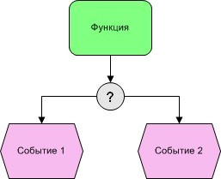

55 Значение фрагмента диаграммы процесса будет соответствовать утверждению "Событие происходит только после обязательного завершения выполнения нескольких функций" при использовании логического оператора _________ (и, &, ^, and)
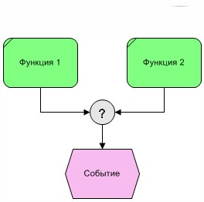

56 Значение фрагмента диаграммы процесса будет соответствовать утверждению "Функция будет выполняться только после того, как произойдут несколько событий" при использовании логического оператора ________ (и, &, ^, and)

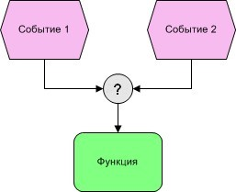

57 Значение фрагмента диаграммы процесса будет соответствовать утверждению "Функция будет выполняться только после того, как произойдет одно или несколько событий" при использовании логического оператора ___________ (или, or, v, не исключающее или, неисключающее или)

58 Значение фрагмента диаграммы процесса будет соответствовать утверждению "Все последующие работы должны быть обязательно запущены и начаться одновременно" при использовании логического оператора ___________ (и, &, ^, and, синхронное и, синхронное "и")
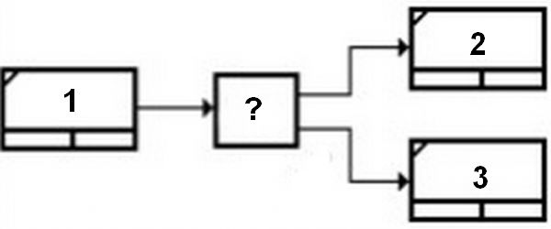

59 Значение фрагмента диаграммы процесса будет соответствовать утверждению "Одно событие может инициировать одновременное выполнение нескольких функций" при использовании логического оператора ___________ (и, &, ^, and)
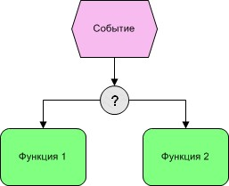

60 Значение фрагмента диаграммы процесса будет соответствовать утверждению "Функция будет выполняться только после того, как произойдет одно из событий" при использовании логического оператора _________ (исключающее или, х, xor)

61 Значение фрагмента диаграммы процесса будет соответствовать утверждению "Событие происходит после завершения выполнения одной или нескольких функций" при использовании логического оператора __________ (или, or, v, не исключающее или, неисключающее или)

62 Значение фрагмента диаграммы процесса будет соответствовать утверждению "Одна или несколько работ должны быть завершены, прежде чем сможет начаться следующая работа" при использовании логического оператора ___________ (или, or, v, не исключающее или, неисключающее или)
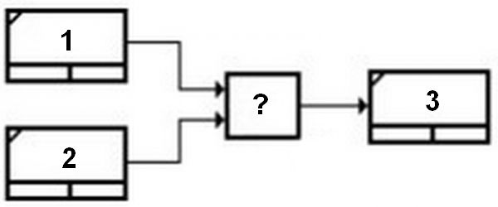

63 Значение фрагмента диаграммы процесса будет соответствовать утверждению "Событие происходит сразу после завершения выполнения одной из функции" при использовании логического оператора __________ (исключающее или, х, xor)

64 Значение фрагмента диаграммы процесса будет соответствовать утверждению "После завершения предыдущей работы может начаться одна из двух последующих" при использовании логического оператора _________ (исключающее или, х, xor)

65 Если выходные объекты, поступающие из различных процессов, имеют одинаковое название и сущность и являются входом для одного процесса, то на диаграмме IDEF0 такой поток объектов отражается с помощью _________ (слияния стрелок)

66 Если выходной объект одного процесса является входным для различных процессов, то на диаграмме IDEF0 такой поток объектов отражается с помощью _______ (ветвления стрелок)

Сложные (3 уровень)

67 Подход, позволяющий комплексно решить задачу выделения критериев, планирования и оценки деятельности, – это __________ (BPM)

68 Стороны четырехугольника, изображающего функцию (работу, процесс) используются для привязки входов и выходов различного типа в нотации _________ (IDEF0, idef0, idefo)

69 Представленная на рисунке модель бизнес-процесса составлена в нотации _______ (IDEF0, idef0, idefo)
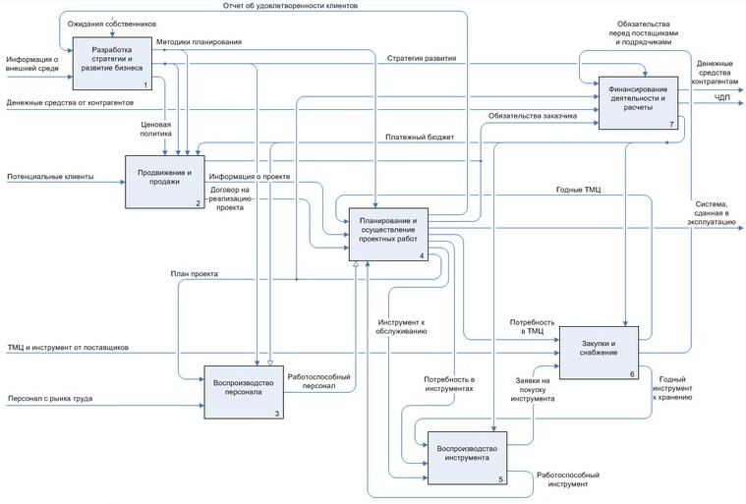

70 Представленная на рисунке модель бизнес-процесса составлена в нотации ________ (epc, ARIS eEPC, ARIS EPC)
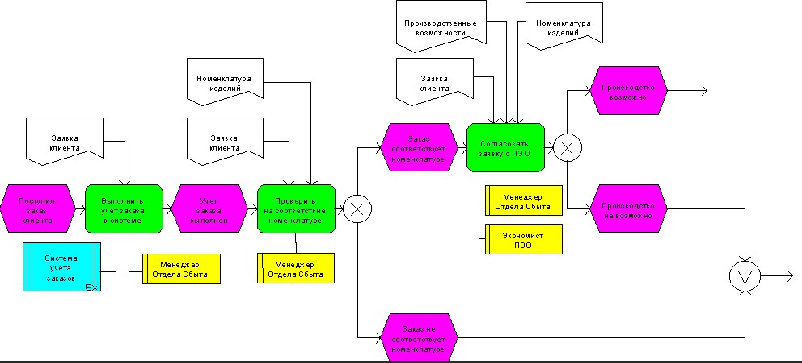

Карта учета тестовых заданий
Компетенция | ПК 1 Способен обосновать подходы, используемые в бизнес-анализе и руководить бизнес-анализом
Индикатор | ПК 1.1 Описывает основные бизнес-процессы организации, проводить их анализ и оценку эффективности с учетом потенциальных рисков в целях управления организацией
Дисциплина | Анализ и управление бизнес-процессами
Уровень освоения | Тестовые задания |  |  | Итого
Уровень освоения | Закрытого типа |  | Открытого типа | Итого
Уровень освоения | Альтернативный выбор | Установление соответствия/ последовательности | На дополнение | Итого
1.1.1 (24%) | 6 | 4 | 7 | 17
1.1.2 (63%) | 16 | 4 | 24 | 44
1.1.3 (13%) | 3 | 2 | 4 | 9
Итого: | 25 шт. | 10 шт. | 35 шт. | 70 шт.
Критерии оценивания
Критерии оценивания тестовых заданий
Критерии оценивания: правильное выполнение одного тестового задания оценивается 1 условным баллом, неправильное – 0 баллов.
Максимальная общая сумма баллов за все правильные ответы составляет наивысший балл – 100 баллов.
Шкала оценивания результатов компьютерного тестирования обучающихся (рекомендуемая)
Оценка | Процент верных ответов | Баллы
«удовлетворительно» | 70-79% | 61-75 баллов
«хорошо» | 80-90% | 76-90 баллов
«отлично» | 91-100% | 91-100 баллов

Ключи ответов
№ тестовых заданий | Номер и вариант правильного ответа |  |  | 36 | IDEF
1 | Б) бизнес-процессы регламентированы (на требуемом уровне детализации) и увязаны по входам и выходам |  |  | 37 | подпроцесс
2 | А) деятельность, преобразующая входы в выходы, представляющие ценность для клиента |  |  | 38 | CRM
3 | В) Информация (документы) и материальные объекты |  |  | 39 | HRM
4 | В) Результат выполнения бизнес-процесса - информация (документы) и материальные объекты |  |  | 40 | М. Хаммер, Д. Чампи, М. Хаммер и Д. Чампи, Хаммер и Чампи, Майкл Хаммер и Джеймс Чампи, Д. Чампи, М.Хаммер, Чампи и Хаммер
5 | Г) Оборудование, персонал, инфраструктура, среда, программное обеспечение, используемые для выполнения процесса |  |  | 41 | клиента, клиентов, потребителя, потребителей
6 | Б) Должностное лицо, которое имеет в своем распоряжении ресурсы, управляет ходом бизнес-процесса и несет ответственность за результаты и эффективность бизнес-процесса |  |  | 42 | кросс-функциональный, кросс-функциональный, кросс функциональный, кросс функциональным, кроссфункциональный, кроссфункциональным, сквозной, сквозным
7 | Б) разработаны и внедрены регламенты деятельности руководителей всех уровней по непрерывному улучшению процессов на основе цикла pdca |  |  | 43 | основными, основные
8 | В) Количественные и/или качественные параметры, рассчитываемые по определенной методике и характеризующие результативность и эффективность выполнения бизнес-процесса |  |  | 44 | обеспечивающими, обеспечивающие, вспомогательными, вспомогательные
9 | Г) Построена система процессов, охватывающая деятельность всей организации |  |  | 45 | входом, вход, входы, входами
10 | Г) Бизнес-процессы регламентированы (на требуемом уровне детализации) и увязаны по входам и выходам |  |  | 46 | выход, выходы, выходом, выходами
11 | В) Процессы, участвующие в создании ценности для клиентов организации |  |  | 47 | управляющее воздействие, управляющим воздействием, управляющие воздействия, входом по управлению, входами по управлению, входы по управлению, управление, управлением
12 | Б) Процессы, обеспечивающие основные процессы ресурсами |  |  | 48 | механизм, механизмы, механизмом, механизмами
13 | Г) Должен отвечать один владелец процесса. |  |  | 49 | событие, событием
14 | В) Документа, содержащего подробное описание методик управления проектом, сбора информации, описания процесса и т. д. |  |  | 50 | клиент, клиентом, потребитель, потребителем
15 | В) Рабочей группой организации |  |  | 51 | владелец, владелец процесса, владелец бизнес-процесса
16 | В) 3-6 месяцев |  |  | 52 | как должно быть, to-be, to be
17 | А) Последующей регламентации процессов, анализа и реорганизации, управления процессами |  |  | 53 | декомпозиция, декомпозицией
18 | Г) Руководитель проекта внедрения процессного подхода |  |  | 54 | и, &, ^, and
19 | А) Согласования процессов по входам-выходам и ресурсам. |  |  | 55 | и, &, ^, and
20 | Б) упрощение процесса управления |  |  | 56 | и, &, ^, and
21 | А) послепродажный сервис |  |  | 57 | или, or, v, не исключающее или, неисключающее или
22 | В) Заданного уровня подробности и достоверности описания |  |  | 58 | и, &, ^, and, синхронное и, синхронное "и"
23 | В) Цикла PDCA по управлению процессом |  |  | 59 | и, &, ^, and
24 | А) процессы непрерывно совершенствуются |  |  | 60 | исключающее или, х, xor
25 | А) потоки объектов (ресурсов) |  |  | 61 | или, or, v, не исключающее или, неисключающее или
26 | 1А, 2Б, 3В, 4Г |  |  | 62 | или, or, v, не исключающее или, неисключающее или
27 | 1Б, 2А, 3В |  |  | 63 | исключающее или, х, xor
28 | 1А, 2Б, 3Г |  |  | 64 | исключающее или, х, xor
29 | 1А, 2Б |  |  | 65 | слияния
30 | 1А, 2Б, 3В, 4Г, 5Д |  |  | 66 | ветвления
31 | 1А, 2Б, 3В, 4Г, 5Д |  |  | 67 | BPM
32 | 1А, 2Б, 3В |  |  | 68 | IDEF0, idef0, idefo
33 | 1А, 2Б, 3В |  |  | 69 | IDEF0, idef0, idefo
34 | 1А, 2Б, 3В |  |  | 70 | epc, ARIS eEPC, ARIS EPC
35 | 1А, 2Б, 3В

